移动端说明文档
作者 | 版本 | 日期 | 修改内容
杨煜 | V1.0 | 2015-5/29 | 创建文档

目的
在我们项目工程里,一共分为四层架构:UI层.Framework层(包括传输层),Module层,和Trans层.Trans是包裹C++联网发起操作等等,关于C++方面代码在本文档内是被分装在Trans层中.(其他的比如uitls包,bean包和facotry为帮助包,不能做为层处理.)本文档详细介绍这四层的意义,和他们之间的关系.希望看完本文档之后能对整个移动端有个总体的了解.

各个层面之间的关系附图:
//TODO 少EA图
由于各个层面之间依附条件不同,下面介绍的时候也会携带一部分其他层面的类.
项目结构图
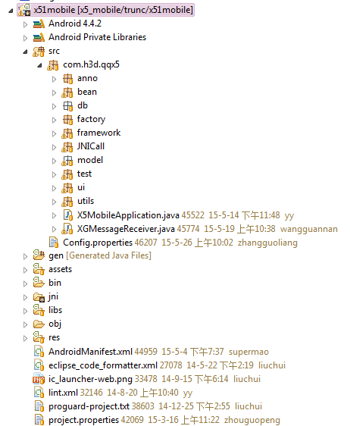

FrameWork层介绍
FrameWork层里面包括了其他层面的基础封装,一些常用到的类似Crashhandler,X5BaseApplication,BaseFragment,FrameAdapter,NetUtil等等其他模块普遍使用的基类,下面是目录结构
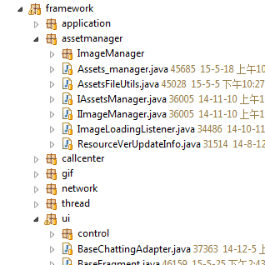
其他模块很多内容都是由这个FrameWork提供.(当然,部分不属于FrameWork的类也掺杂进来,这是当时编码失误,请自动忽略.)

UI层介绍
UI层,顾名思义就是界面层,其主要运行模块为Fragment.其中有BaseFragment(被封装在FrameWork层)的基类封装,以作继承使用.在做界面创建的时候,理应继承baseFragment , 并复写baseFragment的onCreateView方法,return回一个View,例如:
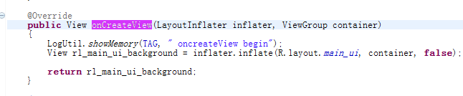

查找控件的方式与控件的点击监听(注解)介绍
将布局填充好后,我们可以使用一些快捷工具来完成布局控件的查找引用.比如注解:
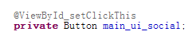
I>. @ViewById 就是find出该成员变量名称相同的填充布局中的id名称的控件.
II>. @ViewById_setClickThis 这个注解不仅具有上一个注解的功能而且设置该控件的点击监听设置在继承于BaseFragment的子Fragment中.
所以,BaseFragment是实现于OnClickListener的.所以它本身有个onClick方法.
但是这个onClick方法不被推荐复写,一则来讲,关于可控性调试,这种接口型方法更适用于在基类中使用,以便管理上的统一. 二则来说,由于之前发生的问题(允许多个按钮,同时点击),造成的bug,而不推荐复用.所以,在基类的onClick方法中,会调用一个可供复写的方法:onViewClick.如果使用点击监听(或者使用@ViewById_setClickThis),并且将Fragment设置进去的话,推荐复写这个方法:onViewClick
附图:
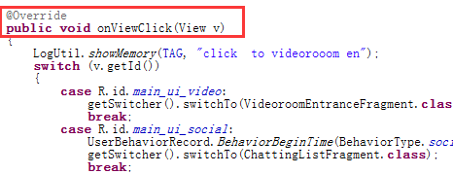

图片资源的使用
首先一点就是oom,为了防止oom的产生,也为了加快程序运行速度,我们使用自身的图片管理机制.如果想要给一个xml中的控件设置背景或者res.那么最好用以下方法:
I>. 初始化设置, 初始化设置即在fragment开始的时候就给它设置drawable,那么可以复 写BaseFragment的initViewDrawableValues方法,里面填写相应的资源对应.
例1:这是普通的background
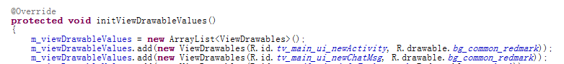

例2:设置点击的background(check状态的背景):这里要提一点,如果要设置enable状 态, 那么后面可以再跟一个resId;

例3:设置成res:(末尾跟一个true)

II>.动态获取:即在使用过程中才会需要drawable,那么可以使用我们封装好的工具:
例1:在BaseFragment的子类中调用getDrawable方法;
getDrawable(R.drawable.icon_hallsignature_marked);
例2:调用工具类获取:不同的drawable类型可以参考上述的构造函数
ImageManagerHelper.getDrawable(TAG, drawableID);

数据获取:(Module层接触)
Fragment中,有获取module层对象的方法:getModule,的该方法传递module层接口,获取module层实例.获取了实例,执行一系列module对应逻辑方法,即可完成数据的调用.
I>.本地数据调用方式:(具体执行方法需要和module层数据人员协商.)
II>.异步调用:(Async的运用)
此介绍放在下面讲述.

Async异步刷新界面
关于异步调用,我们使用async封装,有一个基类Async:NetRequestAsyncTask.
~它的异步方法是:excuteNetRequestTask(T... params)
~它的异步结束后的同步方法是:onNetRequestFinished(K result)
~异步调用失败,返回空,会执行方法:onNetRequestFailed();
需要有一个子类继承NetRequestAsyncTask,复写两个方法.
例1:异步调用module层
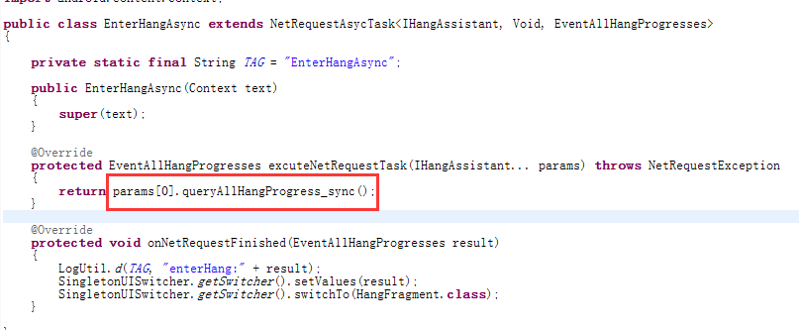

关于这个NetRequestAsyncTask的几个不同的构造函数,对应UI使用中,不同的业务逻辑使用.首先是默认的构造函数:NetRequestAsycTask(Context text)这个构造函数默认的是显示loading界面,并且检查网络连接.NetRequestAsycTask(Context text, boolean openLock) 查这个构造函数后面的布尔值代表是否显示loading界面, NetRequestAsycTask(Context text, boolean openLock, boolean openCheckNet)这个构造函数的任务是,是否开启loading界面,是否检查网络.对于不同的界面逻辑,使用不同的构造函数,能使开发效率上升. 比如做上拉加载更多的时候,并不需要loading界面来加锁操作.我们在做任何异步操作的时候,都需要保持使用NetRequestAsyncTask这个基类,不能自己单独new出一个Async或者用new thread来解决(当然,这只是局限于UI,而不是在逻辑.)

界面跳转和触摸拦截
在做每个界面跳转的时候,需要调用getSwitcher().switchTo(DemoFragment.class);方法跳转,也可以使用:SingletonUISwitcher.getSwitcher().switchTo(DemoFragment.class); 如果要将数据放进下一个界面上,那么在调用switchTo方法之前调用setValue(Object obj) ;方法.整体调用样式:
getSwitcher().setValues(“demo value”).switchTo(DemoFragment.class);
如果需要掺入接口, 那么可以调用setCallBackMsg(“callBack_key”,MsgTransmit mt);这个方法的key,是方便获取对应的接口而定义的.
如果要做回退操作,需要调用SingletonUISwitcher.getSwitcher().switchToBack();或者跳到固定界面:SingletonUISwitcher.getSwitcher().switchToBackToFragment(DemoFragment.class);不能用switchTo直接暴力跳转作为回退操作,这样会扰乱回退栈.
关于触摸拦截,主要是讲返回事件的使用,我们使用一个接口,来分发返回按键按下事的事件.需要在相应的逻辑代码行注册一下回调事件:
getMyActivity().registBackPressListener(BackPress_CallBack);
当返回键按下时,会进入boolean onBackpress();方法,以方便做相应的处理,返回值为是否拦截此次返回事件,如果拦截代表不执行界面回退,即返回true.可以根据不同的情景制作复杂的按键拦截.该接口还有键盘监听事件,当键盘隐藏时,会调用 boolean onHideInput();方法,这个方法的返回值只是个拓展值,并无实际用处.
例子:(删除了部分代码.以便例子的整洁)
protected class VideoroomBackPress_CallBack extends BackPress_CallBack
{
@Override
public boolean onBackPress()
{
if (fullScreen)

fullScreen = false;
return true;
}

if (rl_video_gift.getVisibility() == View.VISIBLE)
{
showControlWhenExitFullScreen();
return true;
}

if (fl_video_middle_view.fullscreen)
{
fl_video_middle_view.clickToChangeMode();
return true;
}
return false;
}

@Override
public boolean onHideInput()
{
rl_video_chatFace.setVisibility(View.GONE);
showControlWhenExitFullScreen();
return false;
}

@Override
public boolean isForceLeave()
{
return m_force_leave;
}
}

界面测试数据调试
完成了上述的基本操作之后,界面布局基本上也应该基本完成了,那么就缺省界面数据以做性能调试了.我们本身有个Trans层可以制作代码测试,(这个放到后面单独讲)但是如果只是在界面创建初期,小功能测试的话,就只是用简单的测试代码即可.我们专门封装的测试数据创建类,AutoSetValues,该类有创建一个带测试数据的Bean,和带测试数据的List<Bean> 功能,通常一句话就能完成测试代码的封装(当然,在写测试代码的时候,需要使用一个TIPS来标明是测试代码,以防止误传到svn上):AutoSetValues.setValues(DemoBean.class,5);后面的5是做fixValue,里面涉及到的int值会设置成5.如果要设置一个List,那么可以使用
AutoSetValues.setValues(ArrayList,DemoBean.class,20);后面的20是代表list的长度.
在做完测试代码之后,务必删除测试行.不要带来什么不必要的bug

开发总结
界面开发上,首先要以布局为主,我们有非常多的自定义控件完成一些特殊的效果(上下拉刷新,左划删除等等),其次以使用注解快捷开发,不要使用系统本身的findViewById, 这样会带来代码不规范,并且不利于维护等等问题。其次对于逻辑,不能在界面上写关于数据逻辑处理等代码.在开发完成阶段需要对本周期的开发及时的进行总结归纳，以利于在今后的开发中避免类似问题的产生；总结出一些好的方法为之后的开发做好准备。

Trans层介绍
Trans层作为底层数据传输与数据模拟层存在.它将肩负这与网络通讯,数据解析,数据包回调等等一系列活动,同时,它也是与C++底层互相通信的一层包装.它有真实路线和模拟路线.可以对测试环境做不同的切换,模式之间切换更加灵活,能更加快速的搭建数据测试环境,增加界面调整的速度

模拟路线
模拟路线,就是底层的数据模拟,在做开发的时候,为了尽量不阻隔UI开发,而创建出来的一条线路,返回的数据皆是测试数据,具体模拟过程如下
例:新建一个类
这里面封装了测试代码和测试回调,每个方法都是真实的和界面互相通讯,但是数据却是由自己写的测试代码
例如:
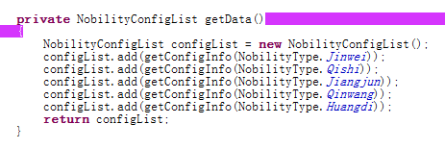
这里面的数据是返回给UI测试使用.所以不会阻碍UI开发

方法回调
在开发初期,为了避免与C++耦合,减少等待C++数据接口人员制作的过程.特地使用Trans层封装了UI所需的所有方法及数据包,避免影响UI界面人员的开发进度.在模拟回调的中,我们有一个FakeHelper,来帮助实现定时回调,具体调用方式如下:
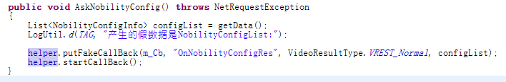
只要调用了Helper的void startCallBack();方法即能定时回调函数,具体如何回调请参考track的Fakehelper文档.这样能模拟更复杂的情况,能让UI调整来的更加便捷.(至于回调方式,在Module介绍里)

真实路线
真实路线就是真正的发挥作用,与服务器通讯,或者与C++底层通讯.如果想要与真实服务器联调,那么可以新建一个继承于Trans类的类,复写Trans的方法,方法内部调用VideoWrapper发起Event即可.例如:(发消息首先需要在module层的一个方法中注册,将会在module层介绍中介绍)
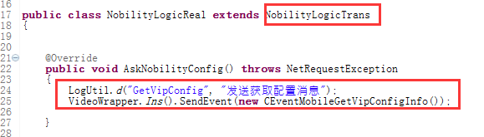
Trans层只是做了数据的封装发送,数据的解包,再打包返回.对于数据的处理,却不在这一层,而是返回给了Module层处理.
至于怎么实现UI和Trans层之间的衔接,会在接下来的Module层介绍中介绍.

Module层介绍
Module层为逻辑处理层,数据处理后,发送给UI界面,它的上接触层是Trans层.它的下接触层是UI层.它的主要功能是数据处理(即数据的打包,和解包,还有部分逻辑上的数据存储.).module层迭代到1.0.4版本的功能,与之后的版本功能不尽相同.首先,介绍一下1.0.4版本,及以前版本的module层功能.首先讲一下共同功能.module层是注册消息发送和回调的主要场所,涉及到两个方法:

消息注册
下图是消息注册,注册了这个消息才能从C++发送信息,c++才能解析并且发送相应clsid的数据包.
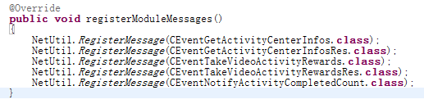

下图是callBack队列 mMissionCallBack,继承了IEventCallback,传递给CallCenter,注册了这些callBack,c++才能将消息callBack到指定类里面:
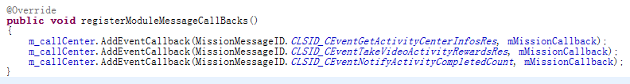

module初始化
在做module初始化的时候,首先要将自己传递给callBack类(就是上面,传递给CallCenter的类),以便信息来的时候,将消息分发给module.
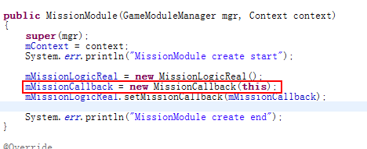
当消息来到的时候,MissionCallBack(这是个举例的类,在做开发的时候,需要按照当前的业务逻辑定义回调类.)会调用module的方法,具体分发消息如下:
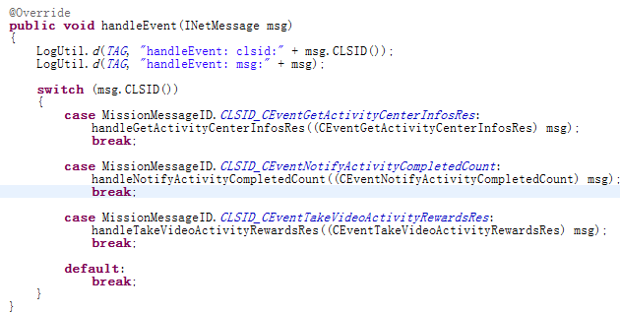
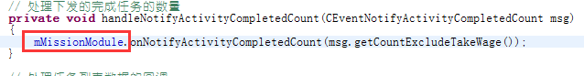
当消息分发给module的时候,module层需要做解锁操作.

不同之处
I>.1.0.4版本及版本之前:
Module层肩负着两个任务:
- 通讯C++代码,发送C++Event(期间需要手动阻塞),接受C++Event
阻塞代码: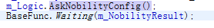
- 发送Socket消息,接受Socket消息.
II>.1.0.4版本以后:
接受Trans层的数据,控制Trans层发送消息.

与Trans层通讯
下面详细介绍与Trans层通讯
I>.首先是普通的发起一个async,Module层调用Trans层方法,发起一个async,使用BaseFunc阻塞线程,等待返回即可
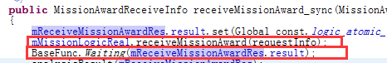

II>.其次比较复杂一点的是回调:先看看这个包结构
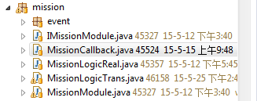
CallBack类要处理回调,首先需要在Module层注册,(当然,发消息也必须要注册.)
发消息注册在Module方法 void registerModuleMessages();中,方法内部,需要调用NetUtils.RegisterMessage(DemoEvent.class);
例如:
Class类是与服务器定义的封装着相关信息的类,里面有消息id,有消息内容.可以看一下:
public class CEventTakeVideoActivityRewards extends INetMessage
{
@Override
public int CLSID()
{
return MissionMessageID.CLSID_CEventTakeVideoActivityRewards;
}

@protobuf(1)
public int activity_id;
@protobuf(2)
public boolean is_daily;
}
CLSID方法是代表着本消息的id是多少,在做底层发送的时候,会携带这个id作为标示,发送给服务器,再让服务器解析,所以这个id要严格与服务器的相关消息对应上.而且成员变量的名称也要与服务器上定义的字段对应上,并且加上@protobuf注解,注解后面的值为服务器上字段的顺序.不能颠倒紊乱.这个消息必须继承INetMessage,这样才能进行消息传递.

如何获取对应的Module

开发总结
一些容易犯的错误:在编写module层的时候,分不清这个方法是否是异步操作,所以我们将异步方法的名字后头加一个后缀:_async 以便区分. 在加BaseFunc锁的时候,尽可能的不要复用之前的锁,因为这样会产生多消息混乱的情况. 在消息返回的时候,需要将返回值判断result,如果不是成功,那么必须抛异常,上方的async会cache住并且弹出相应的土司.并不需要自己做一套错误弹出流程.
调用流程如下
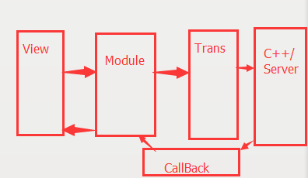

编写注意事项
编写时需要注意的事项
- 在做数据测试的时候,尽量要加一个TIPS来做个提示,不要讲测试代码上传上去(出错了还比较不好发现)。
- 想要制作某一个比较通用的功能或者逻辑的时候,首先要想一下是否有相同的工具或者流程作为使用或者借鉴,尽可能的避免代码复制,代码重复等问题,以免维护起来很麻烦。
- 有时候方法的命名规范和注释需要加强,方便后来再看的时候,能快速理清流程,防止造成迭代的时候产生的逻辑混乱。
- 在跑逻辑的时候,多写一下log.能检测是否走到了相对应的步骤
- 对于空指针,角标越界等等,需要预加判断,尽可能不要出现:不可能会空.等思维.
- 在使用ListView等AbsListview下的View时,需要谨慎书写布局,防止adapter调用多次getItemView
- 界面布局有成套的方案解决现在大部分的需求,可以快速开发
- 一个asynctask如果功能简单可以在内部类中书写,如果功能复杂,或者多个fragment使用,需要做抽取.绝对不能复制.
- 各个ui界面之间的交互尽量降低，关系越复杂，越容易出错，特别是加新功能的时候；
- 多写测试代码，加大测试力度，除了主要功能的测试，还需考虑不同情况下可能产生的问题。
- 和逻辑端的交互问题。避免有时候对接口的使用环境不是很了解，导致出错。
- xml资源文件命名规范，重复控件id。
- 对比较复杂的接口理解不够导致错误。
- 避免重复代码的产生，编写时多注意代码的重用性及可扩展性
- 开发中遇到问题，要及时和相关部门或者相关人员沟通，注意沟通时的心态与技巧，快速解决问题

目前还存在的不足
此部分列出了当前UI系统的不足，更多是提出了问题而没有给出解决方案。

部分UI功能的设计不够理想
程序架构使用了一个Activity+Fragment.整体界面架构虽然紧凑,但是很不易于拓展,也不方便做跳转动画,由此导致了比较多的系列性问题.
- 实现方面
在策划需求制作跳转动画时,由于架构性不足,导致直接舍弃了这个实现,而且在针对界面布局来说,这种架构并不是非常好的(也可以说不是适合当今需求的)一种架构.弹窗的性能也是产生了诸多问题,有时候会导致应用崩溃. 导致后期开发弹窗的时候,增加的代码越来越多.

缺少一个统一的数据中心
目前我们有很多数据缓存,：比如个人名片，舞团聊天记录等，这些数据会在之后的开发过程中逐步增加,多了之后占用的内存不容小觑,我们没有这方面的管理来完成数据的置空,或者gc处理.

